神健保北保第1６号
令和4年１２月１２日
北区関係機関 各位
神戸市保健所北保健センター
北区医療介護サポートセンター

令和４年度 北区感染症対策実務者研修会の開催について

時下ますますご清祥のこととお慶び申し上げます。平素は本区における保健福祉行政の推進にご協力をいただき、厚くお礼申し上げます。
さて、施設職員の皆様におかれましても、新型コロナウイルス感染症の施設内発生を何度か経験する中で、他機関と連携を工夫し、対策されていることと存じます。
今回は、連携をとる中での成功体験や、苦慮・困惑していることを共有していただき、今後の連携や対応に生かしていただく機会となるよう、下記の通り感染症対策実務者研修を企画いたしました。
ご多用のところとは存じますが、ぜひご参加ください。なお、参加を希望される場合には、できる限り両日ご参加いただくようお願い申し上げます。

記

- 日 時 ・ 場 所 ・ 定 員
 | 実施日時 | 方法・場所 | 対象 | 定員
第1部 | 令和5年1月16日（月）  13：30～15：30（予定） | ZOOM | 高齢者施設  障害者施設  居宅事業所  施設嘱託医 等 | 約50名
第2部 | 令和5年1月24日（火）  13：30～15：30（予定） | 北区役所7階  大会議室
※ 北区役所は、神戸電鉄 鈴蘭台駅直結の建物・駅ビル内4～7階です。

２．内 容
 | 内容・備考
第1部 | 神戸市からの情報提供「新型コロナウイルス感染症 神戸市の現状」  【講師】北保健センター 濱 裕子 センター長
新型コロナウイルス感染症発生時の連携・対応について、関係機関から実践発表
【講師】・神戸明生園 施設長 山本隆志氏
・ケアホームほくとⅡ 訪問看護ステーション”ラポール” 副所長 土肥里美氏
・川本医院 神戸明生園嘱託医 川本雄規氏
第2部 | 感染症対策についての講習  【講師】JCHO神戸中央病院 感染管理認定看護師 大東 芳子氏
 | グループワークで情報交換をし、発表

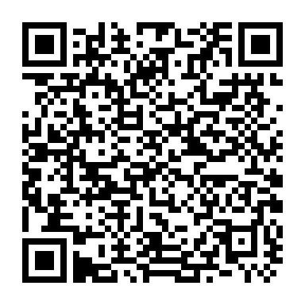
３．申し込み方法
右記のQRコードで申し込みをお願いします。
申し込み期限：令和5年１月５日（木）

４．その他
■第２部について
・第２部は対面となりますので、マスクの着用・手指消毒にご協力ください。
・研修当日に体温を測定し、３７．５℃以上の発熱がある場合及び体調不良の場合はご欠席いただきますようお願いいたします。
・できるだけ公共交通機関でお越しください。お車でお越しの方は、申し訳ございませんが駐車券が出せませんのでご了承ください。
・感染拡大状況によっては、対面からZOOMへ変更になる場合があります。その場合は、ご連絡いたしますのでご了承ください。

■第１部、第２部共通
・参加人数が５名に満たない場合、該当コースは開催しないこととします。その際は、保健センターよりご連絡いたしますのでご了承ください。
・申し込みが多数の場合、抽選となります。ご参加いただけない場合のみ令和5年１月10日（火）までにご連絡をいたします。
・配布資料やZOOMのURLは、令和5年１月10日（火）以降に別途お知らせいたします。

＜問い合わせ・申込先＞
神戸市保健所北保健センター 冨田・宮澤・水川
電話 593－1111（内線36６・３２４・3６２） FAX 595－2381
メールアドレス：kita_hoken@office.city.kobe.lg.jp

